SIMON Abdel-Malek
MIELLE Maxence

TP – Qualité de développement

Logigramme :

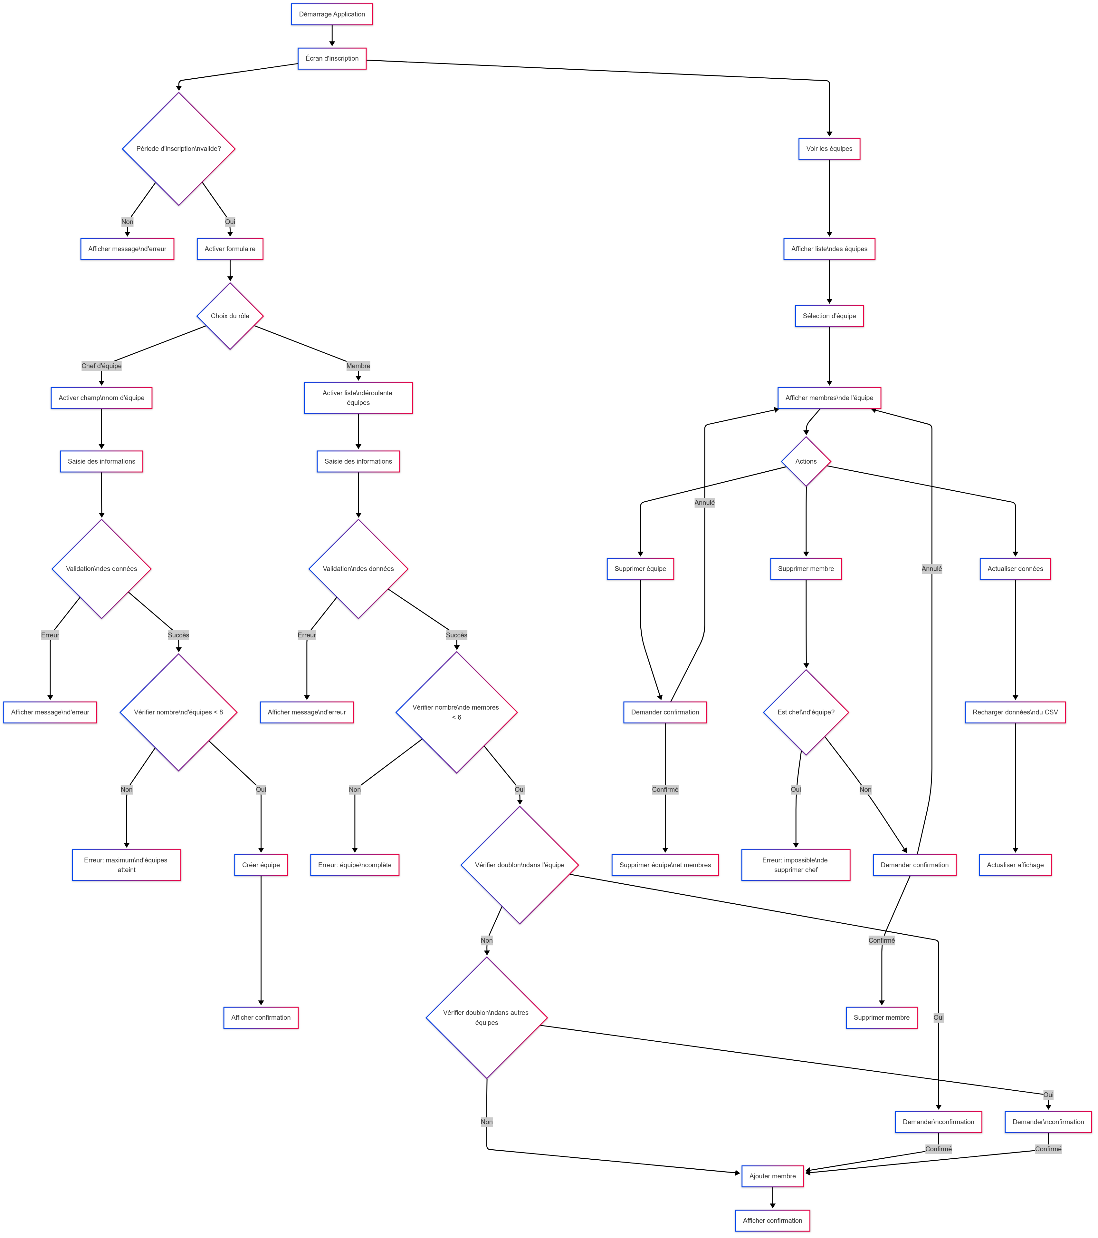

Compte rendu du projet JavaFX : Système d'inscription aux équipes

Introduction
Ce projet consiste en une application JavaFX permettant la gestion d'équipes, avec des fonctionnalités d'inscription pour les chefs d'équipe et les membres, ainsi que la visualisation des équipes et de leurs membres. L'application respecte plusieurs contraintes, notamment une période d'inscription limitée et des validations de données.

Structure du projet
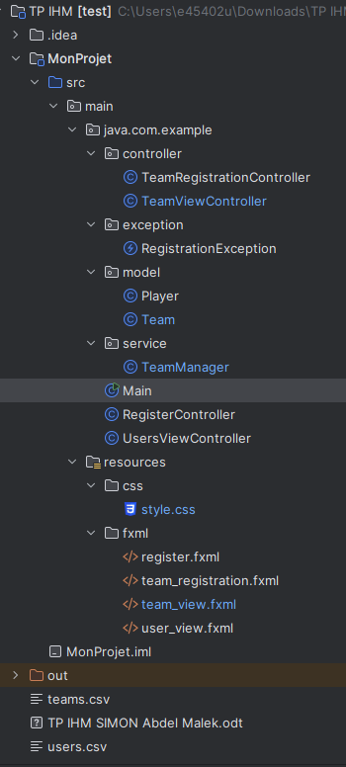
L'application est organisée selon une architecture MVC (Modèle-Vue-Contrôleur) avec les composants suivants :
- Main.java : Point d'entrée de l'application qui charge l'interface principale
- Contrôleurs : Gèrent la logique de l'application et les interactions utilisateur
  - RegisterController.java : Gestion des inscriptions simples
  - TeamRegistrationController.java : Gestion des inscriptions aux équipes
  - TeamViewController.java : Affichage des équipes et de leurs membres
  - UsersViewController.java : Affichage des utilisateurs enregistrés
- Modèles : Représentent les données de l'application
  - Team.java : Représentation d'une équipe
  - Player.java : Représentation d'un joueur
- Services : Logique métier
  - TeamManager.java : Gestion des équipes et des joueurs

Fonctionnalités principales

1. Inscription aux équipes
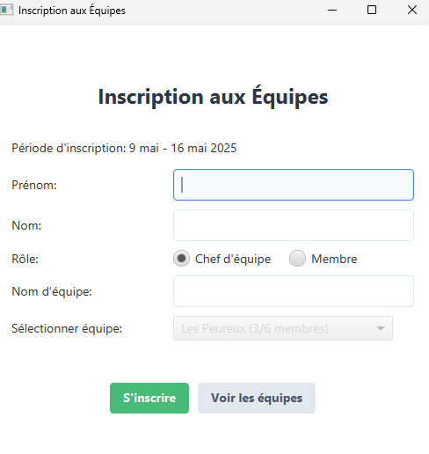
L'application permet deux types d'inscription :
- En tant que chef d'équipe (création d'une nouvelle équipe)
- En tant que membre (rejoindre une équipe existante)
Le formulaire d'inscription vérifie :
- Que tous les champs sont remplis
- Que les noms et prénoms ne contiennent pas de chiffres
- Que la période d'inscription est valide (entre le 9 et 16 mai 2025)
- Que le nombre maximum d'équipes (8) n'est pas atteint
- Que le nombre maximum de membres par équipe (6) n'est pas atteint

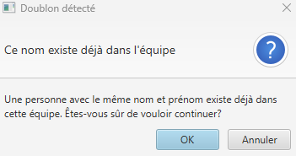
2. Gestion des doublons
L'application détecte les doublons de noms et prénoms :
- Dans la même équipe : demande confirmation avant d'ajouter
- Dans d'autres équipes : demande confirmation qu'il s'agit bien d'une personne différente

3. Visualisation des équipes
Une interface dédiée permet de visualiser :
- La liste des équipes avec leur nom, chef d'équipe et nombre de membres
- Les membres de l'équipe sélectionnée avec leurs noms, prénoms et rôles
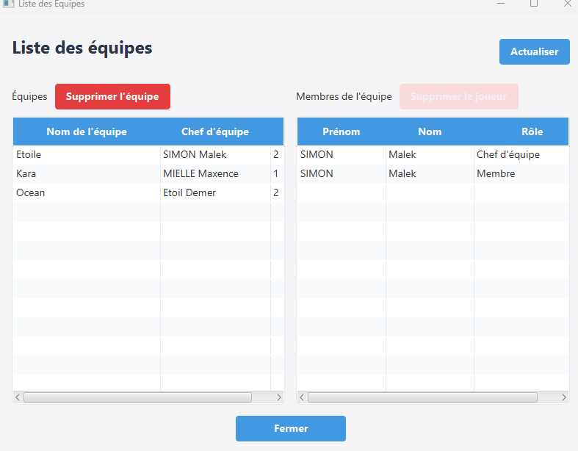

4. Restrictions temporelles
L'application vérifie la période d'inscription :
- Impossible de s'inscrire avant le 9 mai 2025
- Impossible de s'inscrire après le 16 mai 2025
- Messages d'erreur appropriés selon la date
Aujourd'hui étant le 14 mai 2025, les inscriptions sont ouvertes.

